TP

Etude statique

Bras MAXPID

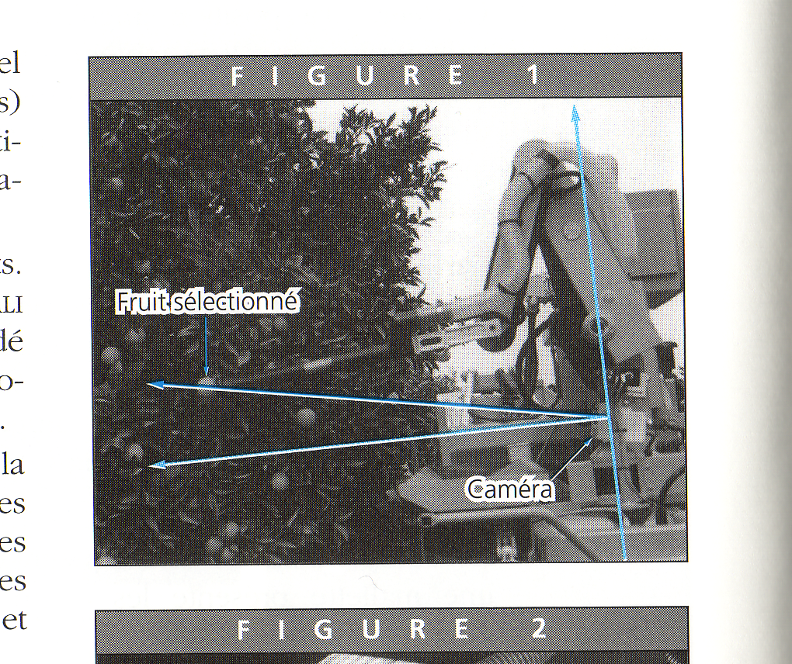

Compte-rendu :

Pensez à mentionner :

* les noms et prénoms de chaque membre du binôme,
* votre classe et groupe (SI1, SI2 ou SI3),
* la date du jour,
* en titre le nom du TP : « Etude statique du bras MAXPID ».

Un compte-rendu n’est pas un Devoir surveillé, il doit pouvoir se comprendre sans avoir connaissance de l’énoncé, expliquez rapidement ce que vous faîtes, présentez les résultats, les tableaux de relevés de mesures avec des commentaires si nécessaire.

Si vous avez à tracer une courbe, donnez lui un titre suffisamment clair, pensez à préciser la légende, les échelles, ce à quoi correspondent les axes, etc.

Contenu du dossier :

Ce dossier contient :

* L’énoncé du travail à effectuer,
* Un dossier Ressources,
* Un dossier de documents réponses.

**Présentation du système**

|  |  |
| --- | --- |
| Vous avez devant vous une chaîne fonctionnelle de positionnement angulaire (CFPA) reliée à un micro-ordinateur de type PC. |  |

Cette chaîne fonctionnelle **MAXPID** est un système dérivé des robots cueilleurs de fruits MAGALI-CITRUS (ainsi que du système de tri sélectif PACKEE) développés par la société PELLENC S.A. de PERTUIS (Vaucluse).

|  |  |
| --- | --- |
| Système de tri sélectif PACKEE | Le robot MAGALI-CITRUS est capable de repérer et de localiser automatiquement une pomme ou une orange mure grâce à un système de *vision artificielle* (caméra solidaire du bras). Une fois localisé, le fruit est saisi par une ventouse montée en bout du bras.  Le fruit ne pourra être saisi et détaché de l’arbre que si la position du bras est parfaitement contrôlée : le bras doit se positionner à l’endroit voulu pour assurer un bon contact avec la ventouse et éviter des mouvements nuisibles (vibrations par exemple). |

|  |  |
| --- | --- |
| Pour satisfaire à ces contraintes, le *bras vision* doit être asservi en position. La société PELLENC a pour cette raison conçu et développé une carte et un logiciel spécifiques.  MAXPID constitue un sous-ensemble des robots MAGALI-CITRUS- PACKEE. C’est un système qui intègre toutes les fonctions mécaniques, électriques, électroniques et informatiques nécessaires à l’asservissement de position. |  |
|  | | Bras de cueillette |

Activité demandée

**Condition de réalisation :**

* Plan d’évolution de MAXPID vertical.
* Quatre masses de 650 g chacune placées à l’extrémité du bras.
* Logiciel MAXPID sur ordinateur.

**But du TP :**

* Déterminer la loi entre la charge appliquée sur le bras (représentée par des masses m) et le couple moteur nécessaire pour maintenir l'équilibre pour le système MAXPID.

**Procédure de mise en service :**

* Vérifier la mise sous tension en actionnant l’interrupteur général et en retirant si nécessaire le bouton d’arrêt d’urgence.
* Fermer le capot de protection en Plexiglas.
* Le voyant de puissance doit être allumé avant la mise sous tension du PC.
* Sous Windows, cliquez sur l’icône MAXPID.

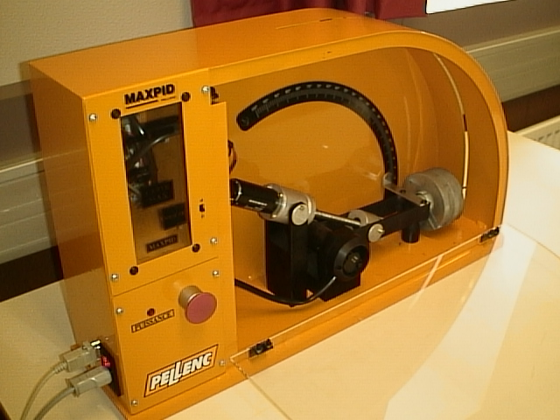

Interrupteur général

Voyant

Arrêt d’urgence

**Hypothèses générales pour le TP :**

Toutes les liaisons sont considérées comme parfaites.

Les poids des pièces 1, 2, 3, 4 sont négligés.

## Modèle d’étude statique de MAXPID.

### Dans un premier temps, on adopte un modèle simplifié en remplaçant le moteur et le système vis-écrou par un vérin tel que le solide 2, qu’on appelle alors corps du vérin, exerce sur la tige 34 une force en plus des actions de liaison  (voir le schéma d’architecture ci-dessous)

🞊





AO

**Bâti 1**

G

C

**Bras 5**

B

**Corps du vérin (2)**

Liaison avec action motrice :

Force selon

Action de la pesanteur sur les quatre masses

OO



Tige de vérin (34)

### Représentez le graphe des liaisons sur le document réponses (placez le symbole du bâti).

### Modélisez l’action mécanique extérieure de la pesanteur agissant sur le système (vous écrirez le torseur d’action mécanique associé). L’autre action mécanique extérieure est l’action du support (au labo : la table) sur le bâti. Lorsque le bras est statique, on peut alors dire que seule cette action s’oppose directement à l’action de pesanteur et donc le torseur modélisant cette action est l’opposé du torseur modélisant l’action de pesanteur. Faîtes apparaître sur le graphe des liaisons l’action de pesanteur sur l’ensemble {bras 5 + Masses}, ainsi que la réaction du sol et l’action du moteur.

*Hypothèse : on néglige le poids des pièces 2 et 34.*

*Le point G est le centre de gravité de l’ensemble {Bras 5 + Masses }*

### Ajoutez sur le graphe le torseur statique et le nombre d'inconnues statiques pour chaque liaison. Combien d’inconnues statiques a-t-on pour l’ensemble du mécanisme ?

## Résolution partielle du problème de statique

Le but de l’étude est de trouver la relation entre le couple moteur Cm et la masse soulevée M en fonction de la **position statique** de MAXPID (système immobile). Nous éviterons de calculer toutes les inconnues de liaison en choisissant pertinemment les systèmes à isoler ainsi que les équations à écrire, sachant qu’il n’y a qu’une inconnue à déterminer : le couple moteur en fonction des paramètres géométriques de MAXPID et du poids des masses portées par le bras (masses et poids des pièces de MAXPID négligées).

Dans un premier temps, nous rechercherons la force exercée par le corps 2 sur la tige 34.

Hypothèse : on supposera que toutes les forces sont dans le plan  et tous les moments sont orthogonaux à ce plan. Le problème est dit « plan ».

### II.1. On isole l’ensemble E234 {Corps 2 + Tige 34}.

### Effectuez le bilan des actions mécaniques extérieures qui s’exercent sur l’ensemble E234.

### Écrivez au point B la relation vectorielle sur les moments issues du Principe Fondamental de la Statique (vous ferez apparaître le vecteur force de l’action mécanique du bras 5 sur la tige 34 et la force exercée par le bâti 1 sur le corps 2).

### Que peut-on en déduire sur la direction de la force exercée par le bras sur l’ensemble E234 ?

### Écrivez la relation vectorielle des forces issue du Principe Fondamental de la Statique (PFS).

### II.2. On isole désormais le bras 5

### Faîtes le bilan des actions mécaniques extérieures s’exerçant sur le bras 5 (vous écrivez le torseur d’action mécanique de chacune des actions).

**Sur Document Réponses, tracez la droite support de la force** **exercée par la tige 34 sur le bras 5. Indiquez le sens de cette force sur le tracé.**

**Écrivez au point A la relation des moments issue du PFS . Déduisez-en la norme R de la force  en fonction de la masse embarquée (M), des longueurs c et d et des angles θ et α. (Tracé sur document réponses)**

Une étude des lois géométriques permet de trouver la relation entre θ et α. On a :  avec c = 80 mm ; b = 80 mm ; a = 70 mm et α < 0 ; d = 230 mm (voir le schéma cinématique ci-dessous pour identifier les longueurs a, b, c).



On revient désormais au système vis-écrou actionné par le moteur électrique comme c’est le cas sur le système MAXPID. La liaison hélicoïdale donne le couple moteur Cm en fonction de la norme R de la force  :

, où p est le pas de la vis (ici p = 4 mm).

### II.3. Donnez la relation dans le cas général donnant le couple moteur Cm en fonction de l’angle θ , de la masse en G (M) et des données géométriques de MAXPID (longueurs a, b, c, d).

## Vérification expérimentale.

* Placez les 4 disques (M = 2.6 kg) sur le bras 5.
* Lancez le logiciel de pilotage de Maxpid.
* Mettez sous tension Maxpid.

Nous allons déplacer le bras de θ = 0° à 90° en envoyant des échelons successifs de 5° chacun.

Pour chaque essai, la valeur du courant alimentant le moteur à courant continu permet de connaître précisément le couple moteur Cm.

En effet, le moteur est à l’arrêt donc : e(t) = KI.(t) = 0 soit la tension aux bornes du moteur vaut donc Um(t) = R.i(t) (la relation générale est Um= R.i + +e(t)) avec le couple qui est proportionnel à l'intensité pour un moteur à courant continu : Cm(t) = KI.i(t).

La constante de couple KI  est donnée dans le tableau des caractéristiques moteur (dossier ressources).

Avant de lancer la manipulation :

* Vérifiez le paramètre de mesure T = 1000 ms
* Vérifiez le gain Kp = 200

### Lancez un échelon de position de 5°.

### Notez l’intensité électrique moyenne consommée en position d'équilibre.

Ecrivez les résultats dans le tableau du document Réponses.

**III.3. Recommencez la manipulation de 5 en 5 degrés jusqu’à un angle de bras à 100°**

**IV. Conclusions.**

### IV-1. Quantifiez la différence entre le couple moteur expérimental et le couple moteur calculé théoriquement (colonne de droite du tableau du document réponses).

Pour remplir la colonne du couple théorique, vous écrirez votre fonction issue du modèle dans un script python.

A l’aide d’un script python, tracez les courbes expérimentale et du modèle sur le même graphique.

En ordonné, vous placerez le couple moteur.

En abscisse, ce sera l’angle du bras MAXPID.

Placez une légende claire pour repérer les deux courbes et les paramètres de chaque axe.

### IV-2. Décrivez les écarts principaux entre courbe du modèle et courbe expérimentale.

### Quelles peuvent être les causes de ces écarts ?

**IV-3. Retour au cahier des charges**

Quelles types de performances de MAXPID votre travail permet-il de valider ?

Dans son contexte d’utilisation industrielle, les performances attendues par le robot de tri de déchets ou cueilleur de fruits sont-elles dynamiques ou statiques ? Quelles sont les limites de votre étude ?

Quels impacts peut avoir la variation du couple moteur en fonction de l’angle du bras sur les performances de l’asservissement ?